CamminaCultura

Attravers…Arna & Sentieri Aperti

Edizione 2010

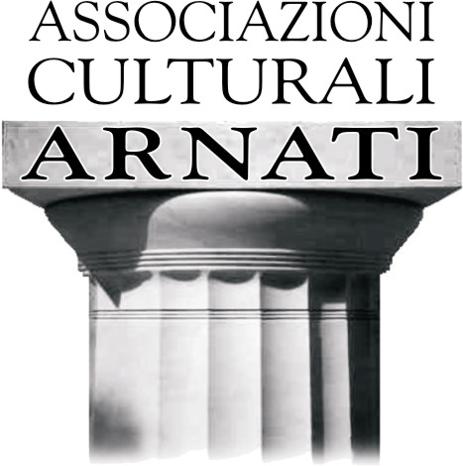

Le Associazioni Culturali Arnati e l’Associazione dell’Ecomuseo del Fiume e della Torre
con il patrocinio del Comune di Perugia

presentano

ATTRAVERS…ARNA & SENTIERI APERTI
EDIZIONE 2010

Programma preliminare provvisorio

DOMENICA
11, 18 e 25 aprile, 9 e 23 maggio

5 camminate mattutine
percorrendo le terre dall’Alfani,
bandito da Perugia

Gli appuntamenti sono fissati alle ore 8.30 per la registrazione dei partecipanti, cui è chiesto per ogni camminata un contributo di 5.00 euro
per copertura delle spese e assicurativa.
Si invita alla massima puntualità: la partenza è fissata alle ore 9.00. Il rientro è previsto entro le ore 13.00.
Si raccomanda di attrezzarsi da trekking, con scarponcini, una bottiglia d’acqua, un cappellino ed uno zainetto per le necessità personali.
Gli itinerari sono accessibili a coloro che abbiano
un minimo di esperienza escursionistica.
Alla fine di ogni camminata sarà offerta una ‘simpatica merendona

CamminaCultura

Attravers…Arna e Sentieri Aperti

Edizione 2010

Domenica 11 aprile
La camminata di Civitella d’Arna :
le terre degli Anastagi, rivali degli Alfani
(appuntamento in piazza con Lamberto Salvatori e Andrea Siena)

Domenica 18 aprile
La camminata di Pianello :
Castel d’Arno, il covo di Francesco Alfani
(appuntamento al campo sportivo con Piero Grilli e Silio Pascolini)

Domenica 25 aprile
La camminata di Ripa:
banditi sulla via Regale
(appuntamento in piazza sociale con Francesco Ortica e Luciana Sepioni)

Domenica 9 maggio
La camminata di Pilonico Paterno :
Monte Capanno, dagli Alfani agli Ansidei
(appuntamento in piazza della chiesa con Daniele Crotti e Claudio Giacometti)

Domenica 23 maggio
La camminata di Sant’Egidio :
crocevia dei banditi
(appuntamento all’area verde con Gianni Mantovani e Alceo Mezzasoma)

